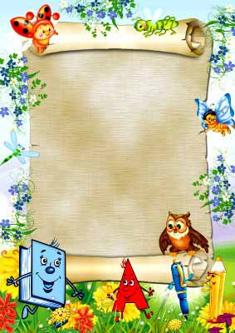

**Відділ освіти Маневицької райдержадміністрації**

**Загальноосвітня школа І-ІІІ ступенів с. Рудники**

**Казкова АБЕТКА**

Навчальний посібник

для першокласників

Вчитель: Оніщук Г. С

**Маневичі – 2018**

**Казкова Абетка**

( навчальний посібник)

Загальноосвітня школа І-ІІІ ст. с. Рудники

Кількість сторінок - 20

Анотація

Дана методична розробка допоможе вчителям початкових класів при вивченні алфавіту, розвитку їх пізнавальних інтересів, створити в класі сприятливе середовище і піднесений настрій для активної праці всіх учнів на уроці.

У цій методичній розробці містяться римівки, вірші при вивченні кожної букви, що сприятимуть створенню творчої атмосфери, бажання фантазувати, самим складати римовані рядки та казочки. Використовуючи елементи казок, залучити першокласників до активної, творчої праці.

Розробник:

Оніщук Галина Степанівна – вчитель початкових класів, вища категорія

Рецензенти:

Данильчук Лідія Ясонівна – вчитель вищої категорії, старший вчитель загальноосвітньої школи І-ІІІ ст. с. Рудники

Пацаманюк Світлана Василівна – завідувач РМК, методист відділу освіти Маневицької РДА

Навчально-методичне видання затверджено радою методичного кабінету Маневицького району

Протокол № 4 від 07.02. 2018 року

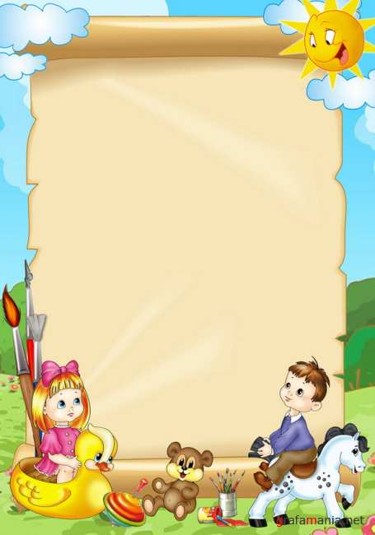

Сідайте, діти, рівненько,

Уваги просимо швиденько.

До вас у гості Казкова Абетка прийшла,

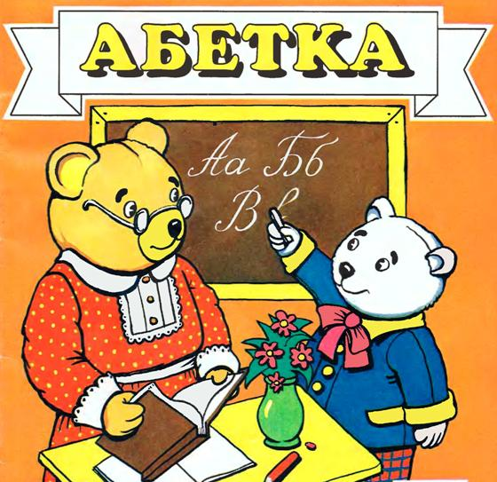Цілий міх віршів принесла.

В кожному віршику буква живе,

Знання із собою несе.

З ними ви навчитеся читати,

Цілий світ зумієте пізнати.

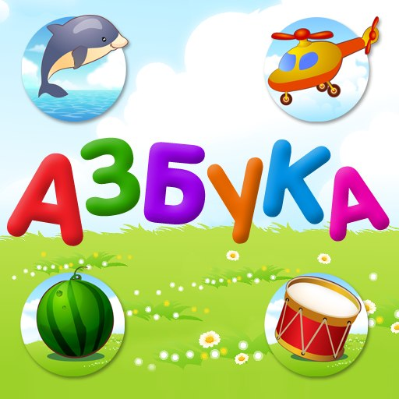

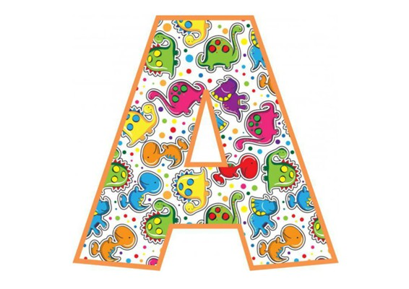

**А**

Браму в Букварикову країну

Буква А відкриває

Всіх зустрічає, вітає,

Багато слів її позичає.

З казковими героями

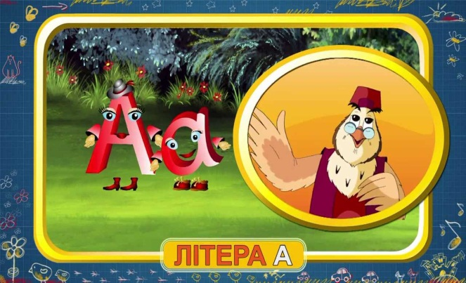Дружбу має,

Колискову малятам співає

А-а-а-а-а…

**Б**

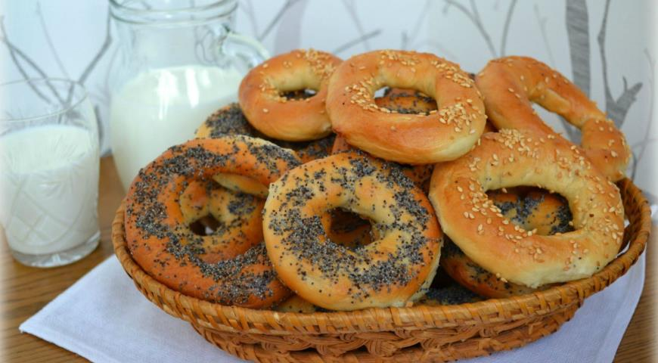Буква Б також в букварику проживає.

Гарна господиня бабуся-берегиня.

Смачний борщик готує.

Булки, бублики дарує.

Любить гриби збирати,

Яблучками смачними частувати.

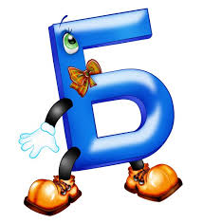



**В**

Завжди привітна та вродлива,

У замку Ввічливості живе буква В.

Вона чемно до всіх вітається,

Весело усім посміхається,

Дружить є деревами, травою,

Вмивається джерельною водою.

Високо в небі літає,

Водою квіти поливає.

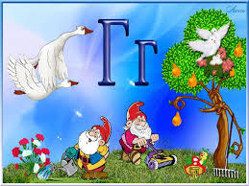

**Г**

У густім гайочку,

Під грушею на горбочку,

Притулилась буква Г.

Горобців на гілках гойдає,

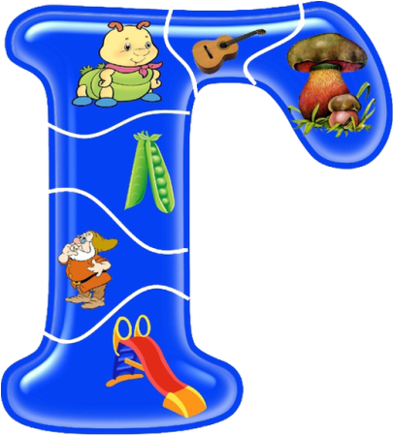З граками та голубами в піжмурки грає.

З галасливою горлицею

Гриби, горішки збирає.

З галкою гопак гарно вибиває.

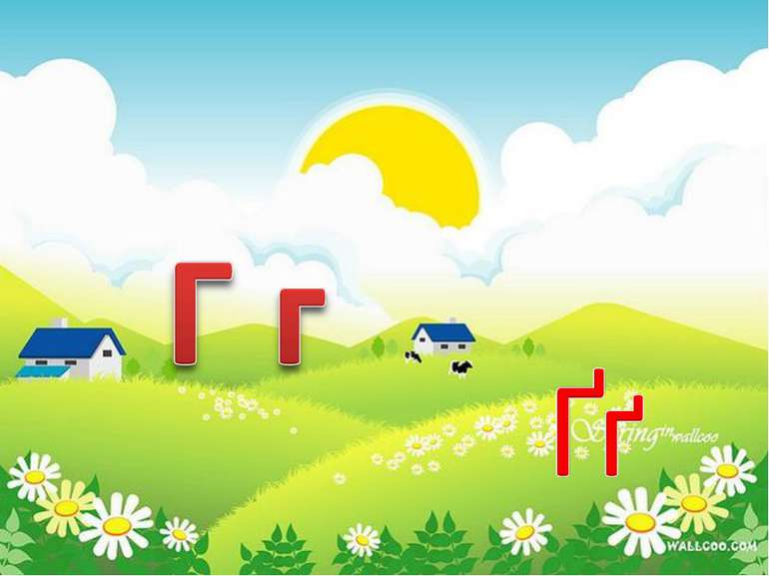

**Ґ**

Біля Г зупинилась буква Ґ

Як гарна ґаздиня, на ґанку

Вона гостей зустрічала зранку.

Смачною кавою ґаву напувала.

Ґудзики спритно попришивала.

Тут прилетів ґедзь –

Буква Ґ пішла в танець.



**Д**



Буква Д ночує, де ніч прийде,

Часто на дубі у дядька дятла буває,

Короїдів із дерев дістати допомагає.

Дощиком вмивається,

У дзеркало задивляється,

Дзигою покружляє,

Вроду свою вихваляє.

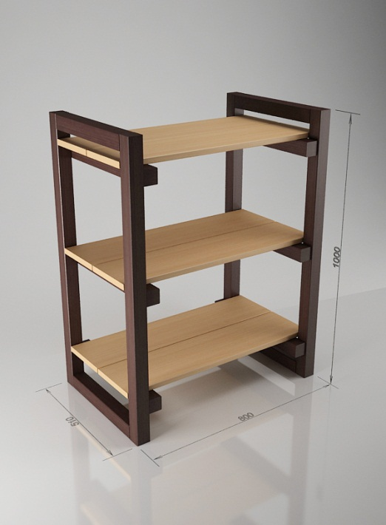

**Е**

На старій та невисокій етажерці

Живе весела буква Е

Хоч хатинка маленька.

Та чистенька, гарненька.

Друзів у неї багато:

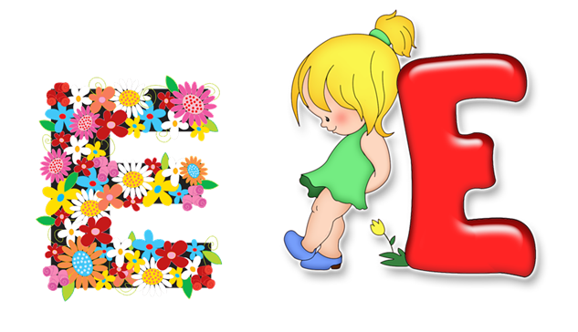 Лелека і гусеня, мишеня та каченя.



**Є**

Вдома рідко коли буває.

Часто гуляє, співає,

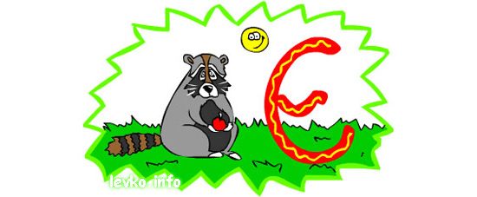Про красу свою дбає.

Щодня прикраси одягає.

Подорожує, читає,

В Інтернет заглядає

.

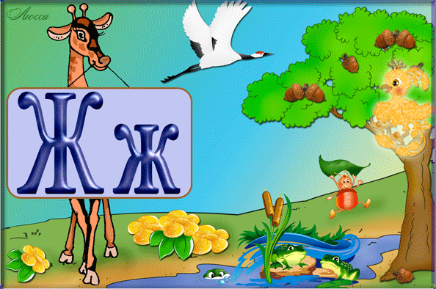

**Ж**

Обережна буква Ж,

По стежинці в полі йде,

Жито жваво жне та косить,

Снопики у хижку носить.

Схожа вона на жучка,

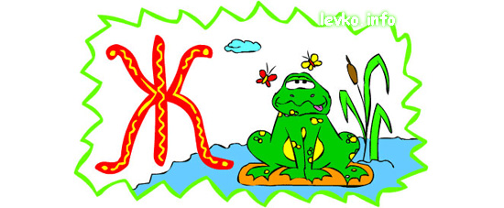Та боїться жабу і вужа.

Журавель до неї приходив,

Жменькою журавлини пригостив.

**З**

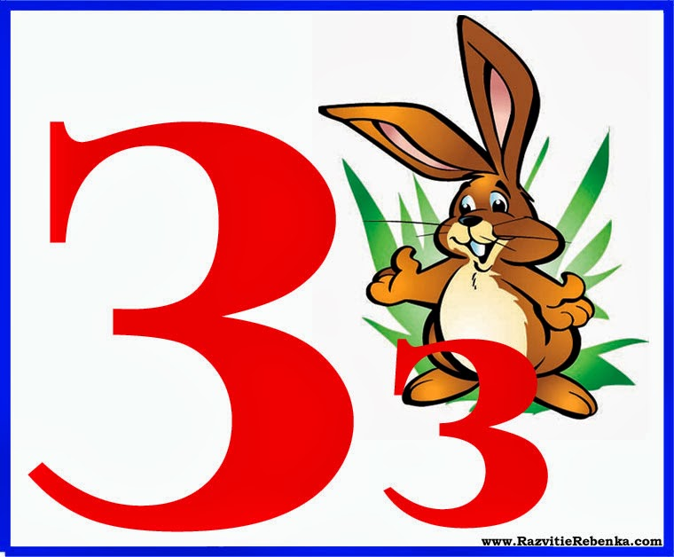У казковому замку живе буква З

Земля їй дарує силу.

Вночі на небі зорі збирає,

Вдень дітей казками розважає.

Та загадки загадує,

Та відгадки підказує.

Влітку запашні ягоди шукає,

Взимку звірам допомагає,

Діда Мороза зустрічає.



**И І**

Живуть в Алфавіті дві букви И та І

Сестрички-подружки чепурні.

Перша тоненько-м’якенько співає і-і-і

Друга твердим голосом перебиває и-и-и.

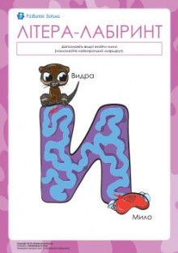Стрункі, галасливі, дружні та щасливі.

Одна одну доганяють,

Слова змінювати допомагають

Лінь – линь

Кинь – кінь.

**Ї**

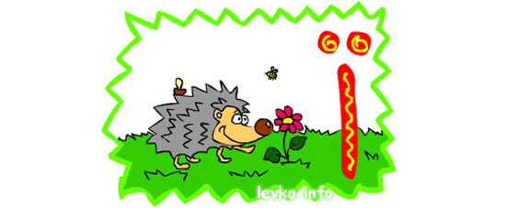

Схожа буква ця на І

Тільки зверху крапки дві.

Їжачок, їжаченя, ось і вся її рідня.

Солов’ї їй допомагали,

Сироїжки на вечерю збирали,

А потім всі дружно поїдали.



**Й**

Буква Й шапку має,

Але ніколи не знімає.

До Я, Ю, Є, Ї у гості забігає,

Після приголосних зникає.

Любить по гайку гуляти,

Сойку слухати, вітати.

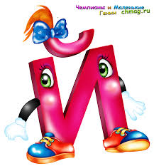

**К**

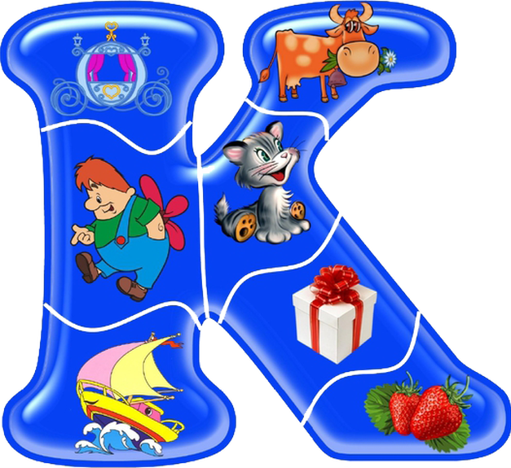

Калина квітне край. ріки,

Розкидала красиві квіти,

Там буква К у холодку

Сховалась за зелені віти.

Кучерява та вродлива,

Але трохи примхлива.

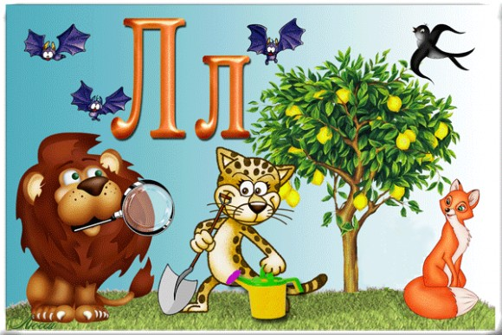

**Л**

Буква Л ласкаве слово любить,

Землю доглядає та голубить.

Ластівка, лелека прилітає,

Луг і ліс із нею звеселяє.

Полем пісня жайворонка ллється,

То ж радіє вся земля, сміється.

**М**



Буква М мамам допомагає,

Малюків рідної мови навчає.

Малює, читає, скоромовки вивчає.

Маки, мальви, маргаритки –

Мудрі, милі її дітки.

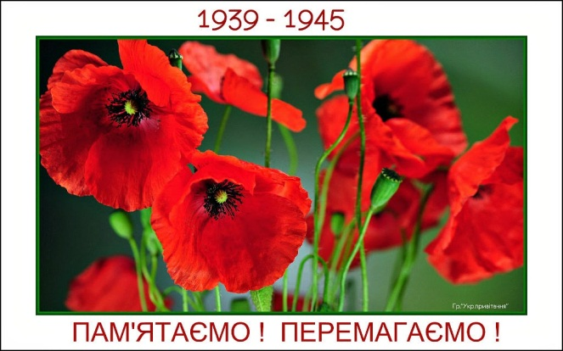 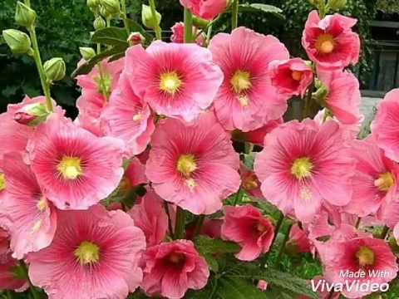



**Н**

Заглядає у віконце,

Зранку будить її сонце.

Ну й лінива, ну й ледача,

Ось така вже в неї вдача.

Лежить під калиною,

горобиною, відпочиває.

Намистинки на нитку нанизує,

Та все себе нахваляє.

**О**



Буква О як Колобок,

Круглоголова, кругловида,

Голубоока, не сердита.

Щодня раненько встає,

На човні катається, росою умивається,

На вербових гілочках тихенько гойдається.

**П**

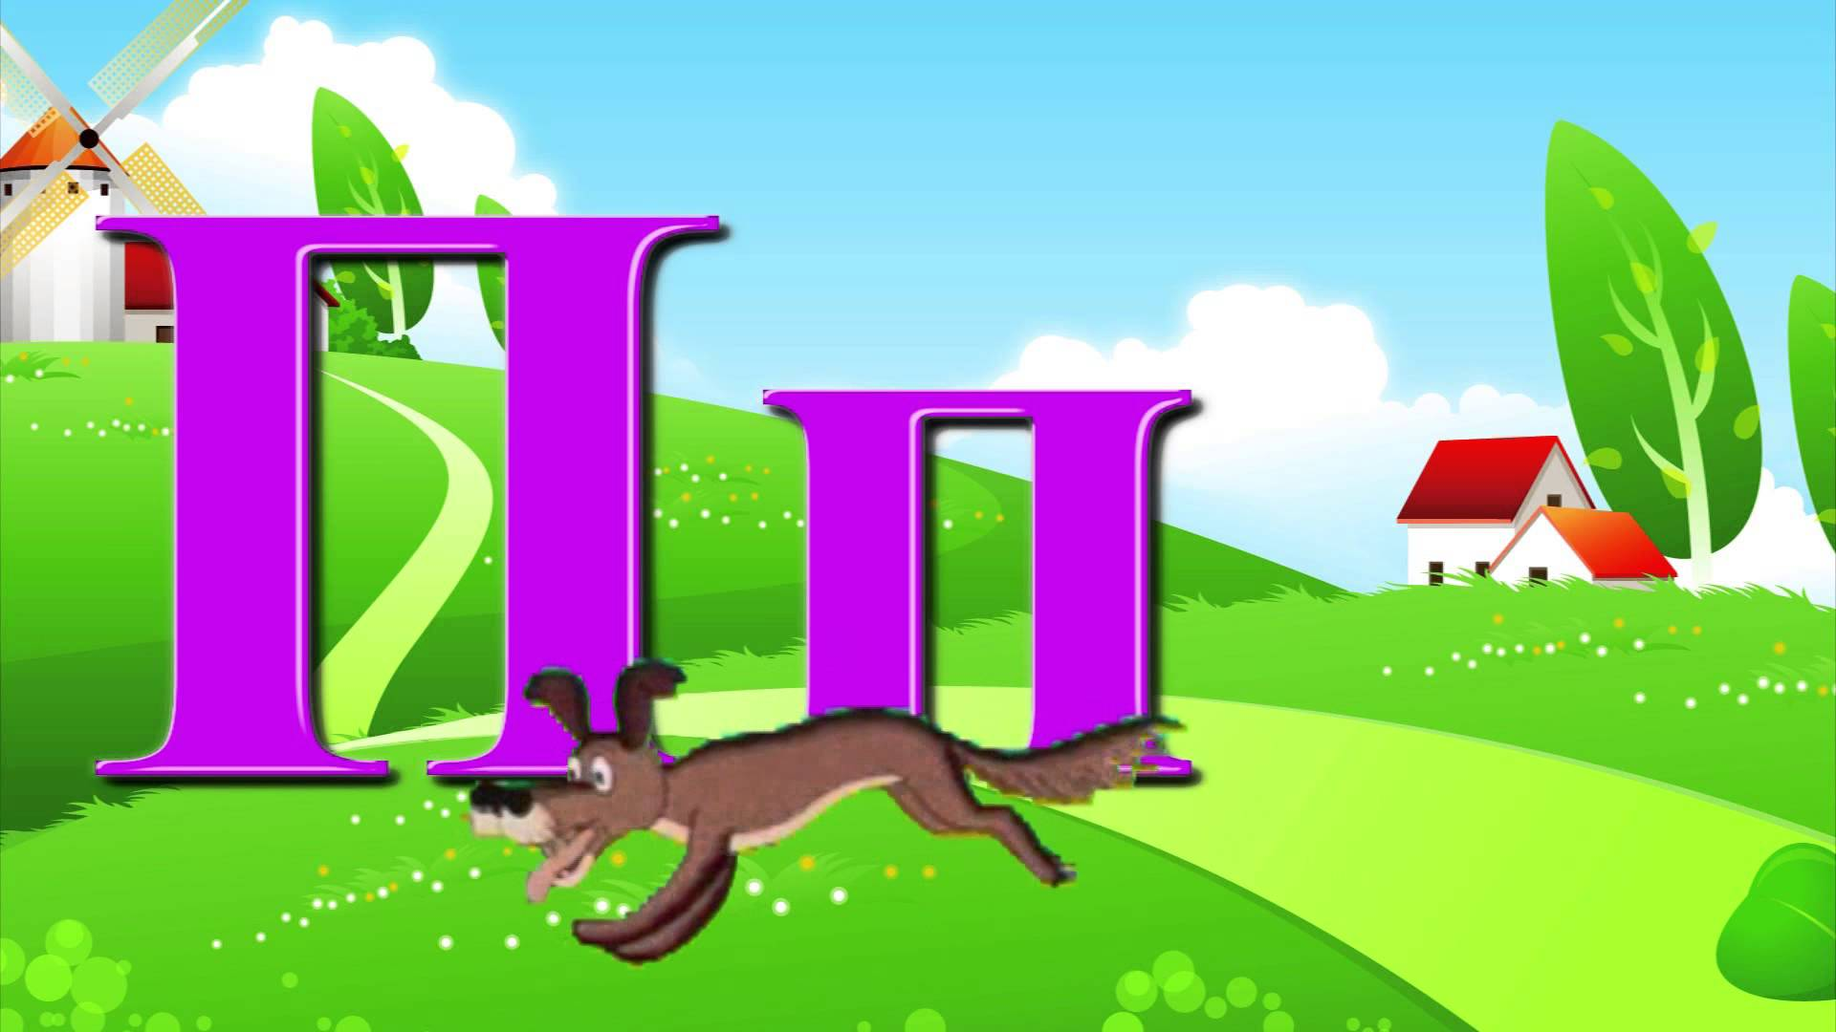Буква П на перекладину сіла,

Покружляла, покрутилась,

відпочила.

Півникові й перепілці

SMS повідомлення

відправила.

«Із спортом дружити,

активний відпочинок

любити» закликала.

**Р**

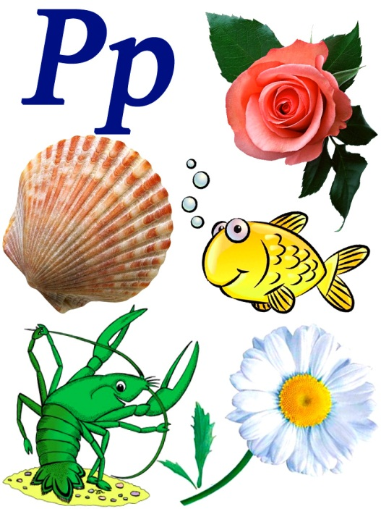

Буква Р до роботи швиденько збирається,

Рівненькими рядочками сіє огірочки.

Восени гриби збирає,

У торбинку складає.

Любить у річці купатися,

З рибами та раками змагатися.

**С**



Хоч схожа на місяць,

Але сонечко любить.

Разом із соловейком встає, співає,

Ласкаво день зустрічає.

Вмивається біля струмка,

Студеною смачною водою.

Сіно косить та в стіжки носить –

Справжня господиня.

**Т**

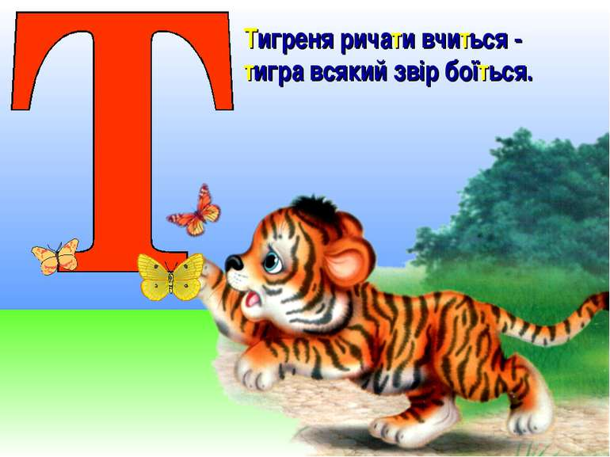

В абетковій тумбочці

живе весела буква Т.

Любить танго танцювати,

На трубі і флейті грати.

Хороша акробатка.

Мріє на арені виступати,

глядачів звеселяти.

**У**

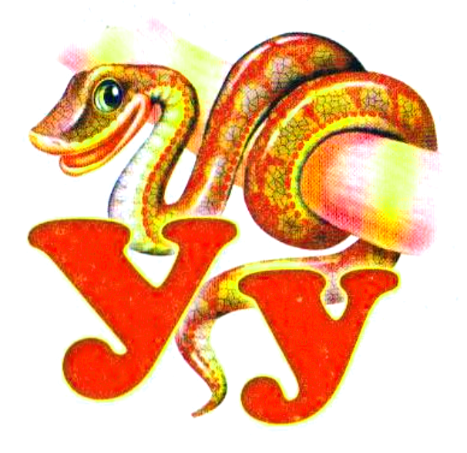Має буква У умілі руки.

Взимку не сумує,

рукавички в’яже, дрова рубає,

На шибках узори малює.

З Дідусем Морозом

На річках мости будує.

Восени у школу завітає.

Уроки дітям вчити допомагає.

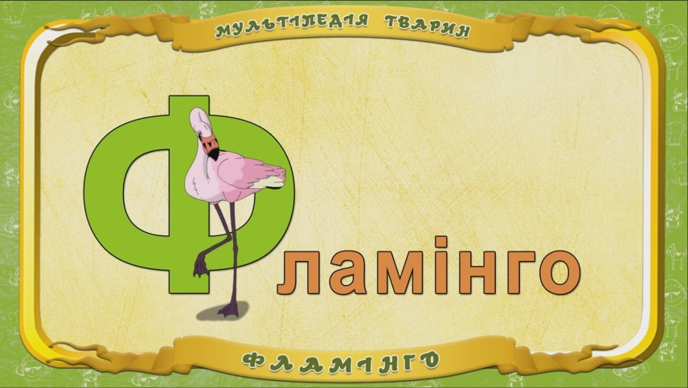

**Ф**

Буква Ф як фея

По квітнику гуляє,

Фіалками та флоксами

Милується, підливає.

Селфі з ними робить.

На флейті грає.

Для фазанів та фламінго

Фотографії скидає.

**Х**

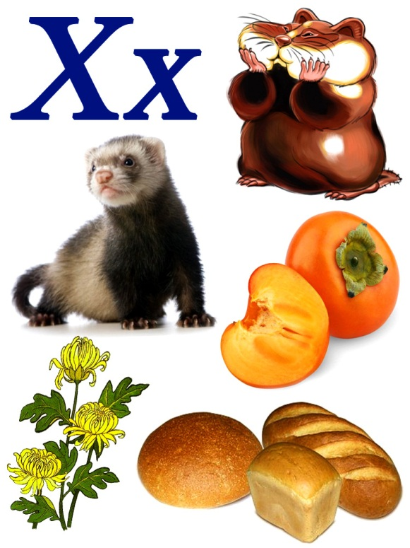

На хмаринці, в холодній хатинці,

Заховалась буква Х.

Любить у хокей грати,

З ховрахами, хом’яками

В перегонки ганяти.

На воротах постояти,

З рукава хліб, халву поїдати.



**Ц**

Буква Ц – як новеньке відерце.

До цапа в гості прийшла,

Цілі пригорщі цукерок принесла.

Цілий день у цапа гостювала,

Каву з цукром смакувала.

**Ч**

Чесна, чемна, чарівна,

На черпак схожа вона.

За столом любить читати,

Гарячим чаєм частувати.

Чомучкою її всі називають,

Про все на світі вона питає.

**Ш**

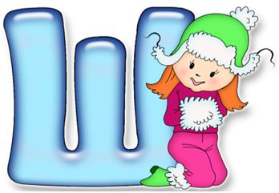Буква Ш дім побудувала,

Рівненько стовпчики

поєднала.

Ще на каштанах

Шпакам шпаківні

лаштувала.

Для білочок швиденько

Мішок шишок назбирала.

Ромашки, волошки

Дощиком поливала.

**Щ**



Під кущиком щавлю

Від шквального дощу

Заховалась буква Щ.

Щоранку швидко встає,

Зуби щіткою вичищає,

Щічки чисто умиває.

Зварить борщику

у новому горщику.

**Ь**

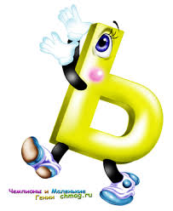

Ця буква – знак м’якшення.

Трохи має лінь.

Та ходить за звуками, як тінь.

З усіма чемно вітається,

З м’яким приголосним звуком

Ще й родичається.

Є у слові «ненька»

Ця літера гарненька.

**Ю**

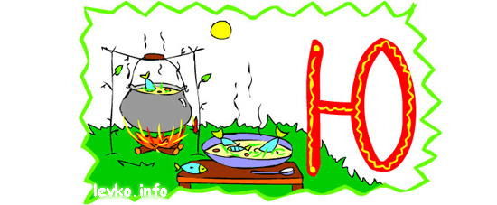Цю букву

зустрінеш усюди,

Знають її добре люди.

Працює, малює,

Ще й гарно танцює.

Любить юшку смачну

З в’юнів варити,

Юру й Юлю

в гості запросити.

**Я**

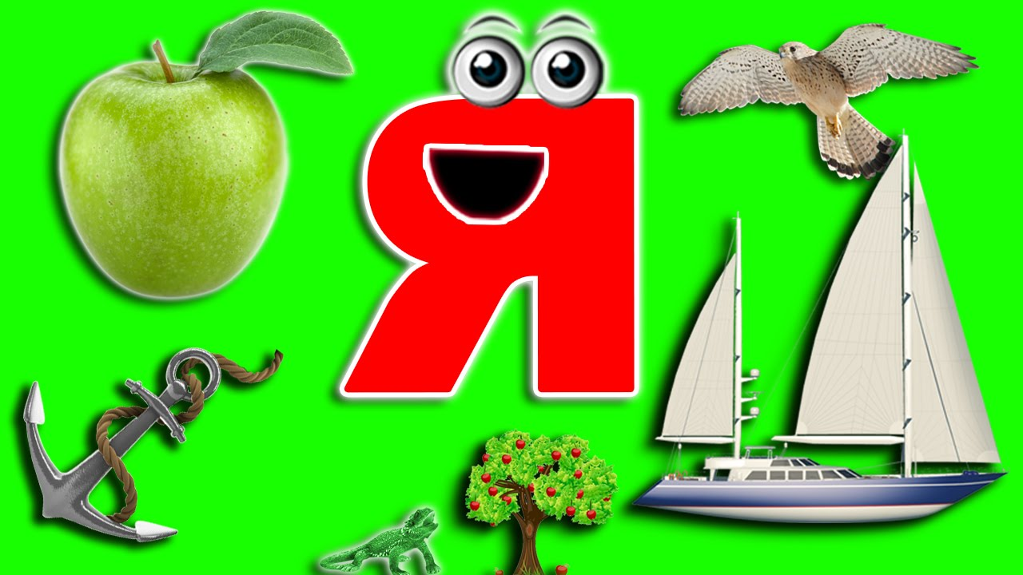Щодня по лісу гуляє,

Ягоди, гриби збирає,

До ясного сонечка

Голівку простягає.

А вночі за ясними

Зорями спостерігає.

Часто до букви Я

зозуля прилітає,

Цікавими історіями

забавляє.

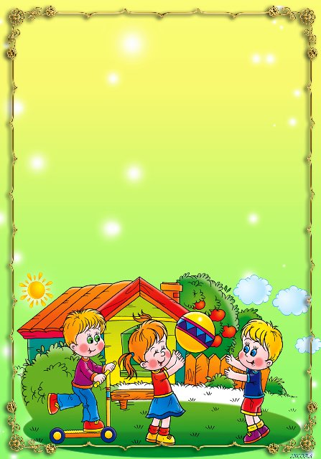 ***Ось вам казочка.***

***А мені що?***

***А мені бубликів в’язочка***.

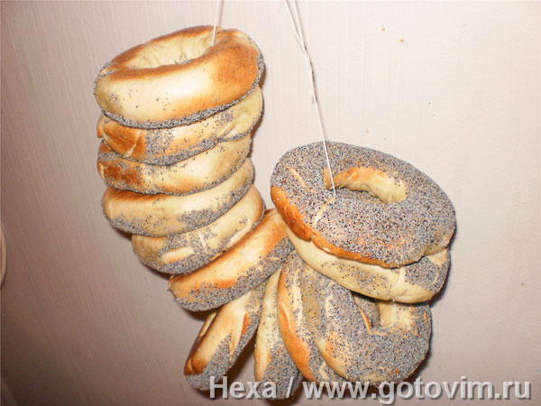

**Література:**

1. Ольга Хорошковська Буквар. У світі чарівних букв. Київ. «Навчальна книга» 2003
2. Тетяна Бойченко Абетка здоров’я. Київ. «Освіта» 1997
3. Журнал «Розкажіть онуку» №13-14 2004.
4. Є. Зарембо Абетка в загадках. Київ. «Нова дитяча література» 2005

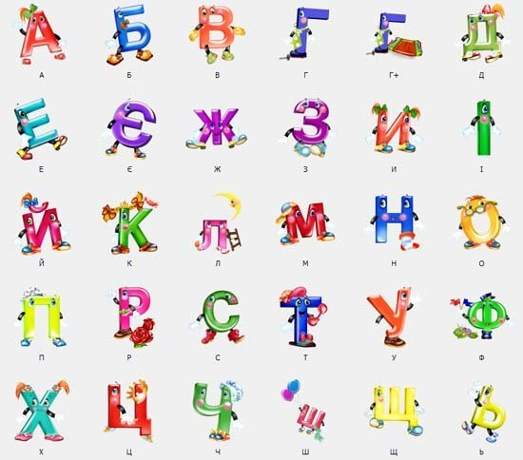

У розкішному кущі калини

Примостилась буква К.

Кучерява і красива,

Але трохи плаксива.

Ліки в аптеках купує,

Хворі ягідки лікує